منظمة طريق الحوار:
من هي منظمة طريق الحوار؟ نحن مجموعه من المفكرين والقادة من دول مختلفة بتنسيق كل من السيد رفائيل لوزون والسيد يحيى محمود اتحدوا في مهمه عاجلة من اجل المصالح بين الديانات الابراهيمية الثلاثه.
نحن نسعى بنشاط منقطع النظير لدعم توجهاتنا ولاسيما بعد نجاح مؤتمرنا الاول في جزيرة رودس باليونان في يونيو الماضى والذي نجح نجاح منقطع النظير حيث اجتمع سياسيون من بلدان عربية وإسرائيل مع زعماء دينيين من العديد من الدول لمناقشة النداء العاجل للحوار والوفاق بين الاديان.
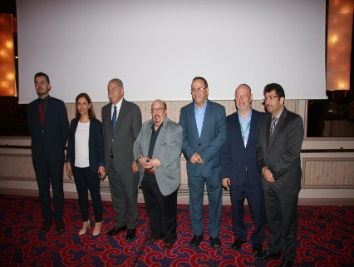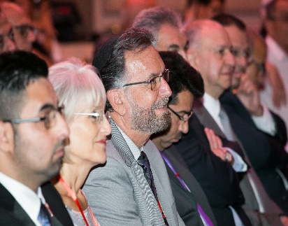
ومن المقرر عقد مؤتمرنا القادم في ٢١-٢٤ يونيو ٢٠١٨ والذي سيعقد في فندق جراند بريسولانا في دولوميتش شمال إيطاليا.
وبالنظر الي التغطية الاعلامية التي كانت في مؤتمرنا السابق في يونيو الماضى٢٠١٧ وسيكون لداعمي وممولي مؤتمرنا القادم في ٢٠١٨ تغطية اعلامية دولية ستحظي برؤيه عالمية في إظهار الدعم لمبادرات السلام من خلال الندوات المشتركة بين الاديات ودعم الجهود التي يبذلها القادة والضيوف الدوليون من خلال الانضمام الي الحملة العالمية ضد الصراعات والحروب وتحويل التاريخ الي السلام والتنمية بين المجتمعات.
نحن نسعى الي حلول عالميةلرفض العنف والعداء والنضال المسلح.
في العام الماضى استضفنا ممثلين من عدد من الدول على راسها ليبيا ومصر واسرائيل وفلسطين والعراق من الناطقيين بالكردية واليزيدية.
وكان من بين المشاركين وزراء حكوميين وبرلمانيين وسفراء وعلماء وزعماء دينيون ٬ وقد غطت فناة الجزيرة القطرية وقناه اليونات الرسمية للاخبار وقناة رويترز الاخباريه العالمية.

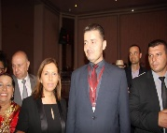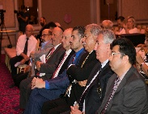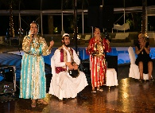
في يونيو القادم ان شاء الله ستكون هناك تغطية اعلامية مكثفة نظرا لكبر الاسماء المشاركة معنا في هذا المؤتمر امثال المطران ديفيد جون فيتزجيرالد والحاخام ديفيد روزن والشيخ فضيلة العلامة عبد الله بن بيه وغيرهم من الشخصيات الدولية المرموقه.
تبرعك نحو تحقيق هذا الحدث الكبير سوف يثبت ان مؤسستك الكريمة تقف مع اولئك الذين يتقاسمون مسؤولية خطيره.
ونناشدكم مساعدتنا في توجية الانتباه العالمي الي الجهود التي تبذلها الدول لضمان الحرية الدينيه للبشرية جمعاء واعادة بناء الثقة والحفاظ علي العدالة وتوجية مسار الحضارة نحو الهدف المشترك المتمثل في التنوع والتسامح والتنمية وسيادة القانون.
بدعمكم لرعاية المؤتمر معا سنواصل التصدي لازمة العدوان المتفشية باسم الدين والتحريض على العنف.
منظمة طريق الحوار هي منظمة خيرية.
بيانات البنك الخاصة بالمنظمة
Our Bank details are:

BANK: SANTANDER - UK

ACCOUNT NAME: PATH OF DIALOGUE

SWIFT Code: ABBYGB2LXXX
IBAN No: GB88ABBY09012895697315
Sort Code: 09-01-28
Account No.: 95697315

شكرا لكن مقدما علي تعاونكم معنا والسلام عليكم جميعا

